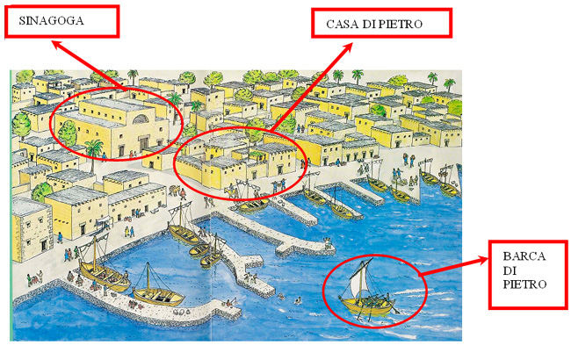
RITIRO AC di Viterbo – Quaresima 2017
La giornata di Gesù a Cafarnao
La venuta di Gesù nel quotidiano secondo il Vangelo di Marco

² ¹Giunsero a Cafàrnao e subito Gesù, entrato di sabato nella sinagoga, insegnava. ²²Ed erano stupiti del suo insegnamento: egli infatti insegnava loro come uno che ha autorità, e non come gli scribi. ²³Ed ecco, nella loro sinagoga vi era un uomo posseduto da uno spirito impuro e cominciò a gridare, ²⁴dicendo: «Che vuoi da noi, Gesù Nazareno? Sei venuto a rovinarci? Io so chi tu sei: il santo di Dio!». ²⁵E Gesù gli ordinò severamente: «Taci! Esci da lui!». ²⁶E lo spirito impuro, straziandolo e gridando forte, uscì da lui. ²⁷Tutti furono presi da timore, tanto che si chiedevano a vicenda: «Che è mai questo? Un insegnamento nuovo, dato con autorità. Comanda persino agli spiriti impuri e gli obbediscono!». ²⁸La sua fama si diffuse subito dovunque, in tutta la regione della Galilea.
²⁹E subito, usciti dalla sinagoga, andarono nella casa di Simone e Andrea, in compagnia di Giacomo e Giovanni. ³⁰La suocera di Simone era a letto con la febbre e subito gli parlarono di lei. ³¹Egli si avvicinò e la fece alzare prendendola per mano; la febbre la lasciò ed ella li serviva.
³²Venuta la sera, dopo il tramonto del sole, gli portavano tutti i malati e gli indemoniati. ³³Tutta la città era riunita davanti alla porta. ³⁴Guarì molti che erano affetti da varie malattie e scacciò molti demòni; ma non permetteva ai demòni di parlare, perché lo conoscevano.
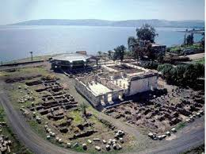
³⁵Al mattino presto si alzò quando ancora era buio e, uscito, si ritirò in un luogo deserto, e là pregava. ³⁶Ma Simone e quelli che erano con lui si misero sulle sue tracce. ³⁷Lo trovarono e gli dissero: «Tutti ti cercano!». ³⁸Egli disse loro: «Andiamocene altrove, nei villaggi vicini, perché io predichi anche là; per questo infatti sono venuto!». ³⁹E andò per tutta la Galilea, predicando nelle loro sinagoghe e scacciando i demòni.

- Scelgo questo brano per offrire alcune tracce di spiritualità per un laico di AC, scoprire il tempo come dono di Dio e darsi una regola di vita.
- L’Evangelista ci presenta quasi all’inizio del Vangelo una giornata tipo di Gesù a Cafarnao, non con l’intento di raccontarci la sua agenda personale, ma con l’idea che sia una giornata messianica: la giornata del cristiano di ogni luogo e di ogni tempo. La venuta di Cristo illumina e redime l’uomo in ogni ambito della quotidianità (sinagoga= sacro, parrocchia, servizio pastorale…; casa, città).
- Nei versetti successivi si nota come sia una giornata che non finisce.
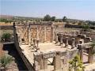
- La giornata di Gesù mostra come Dio entra nei diversi contesti della nostra vita. Il sacro (sinagoga, sabato), il profano (casa, suocera), la politica (la città). Il male si annida in ognuna di queste realtà e la venuta di Gesù lo scaccia e redime l’uomo in tutte le sue dimensioni. Così il cristiano deve “rimettere la bandiera di Gesù dove non c’è più” , come dice S. Ignazio. La parola di Dio rischia di rimanere chiusa negli edifici sacri senza l’opera dei laici che la portano nel mondo: ecco la ministerialità dell’AC. Lo spazio si allarga dalla sinagoga, alla casa, a tutta la città. Cafarnao è solo il primo luogo dell’annuncio.
- Guardiamo il primo contesto: la sinagoga. E’ sorprendente che lo spirito impuro sia presente nel luogo più sacro e nel giorno più sacro di tutti: il sabato. Spesso siamo portati a pensare che il male non sia presente nelle nostre comunità, persino nelle nostre liturgie, invece è il primo ambito che Gesù si trova a redimere. Non si dice cosa Gesù abbia detto ma forse il come l’ha detto ha interpellato “lo spirito impuro” che grida.
- Il male opera con due tentazioni sottili: la prima è quella del compromesso «Che c’è tra noi e voi?» v.24 (tr. letterale cfr. Gdc 11,12; 2Sam 16,10;19,23; 1Re 17,18; Gv 2,4). Il male cerca il suo spazio e non vuole fastidio.
- La seconda è quella della fretta. Vuole dichiarare subito l’identità di Gesù, senza percorso, senza gradualità. (a cui invece porta il Vangelo di Marco). Il «subito» (v.21) non indica la fretta, ma la qualità dell’agire di Dio e della risposta dell’uomo la sollecitudine.
(Riflessione su «subito» in Mc, non è quantitativo, ma qualitativo)
- Chiedi al Signore la grazia di scorgere la presenza del male nella tua esperienza di Chiesa….in AC. Pettegolezzi, pessimismo sterile, non essere in uscita.. Quali compromessi hai nel tuo cuore? Quali tiepidità senti? (cfr. Ap 3,14-16)
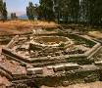
- Ma la Parola si diffonde subito , anche senza che Gesù si sposti. Nella realtà di casa. La suocera di Pietro ha la febbre che poteva essere anche cosa grave perché di febbre si moriva. Le donne erano nella parte più interna della casa: Gesù entra nelle parti più oscure della nostra interiorità e le guarisce. Egli si avvicinò, la fece alzare prendendola per mano, la febbre la lasciò ed ella li serviva. Prima di educare devi alzarti e risorgere, altrimenti porti te stesso e non Dio. Non puoi terminare questa giornata di spiritualità ed essere lo stesso. Il modo di vivere il servizio è la cartina di tornasole del mio essere risorto con Cristo. Vivo il mio servizio come conseguenza della resurrezione?
- Il Sabato sta finendo ed i malati possono spostarsi. Tutta la città si raccoglie davanti alla porta, simbolo dell’accoglienza. Esisteva l’Ostiarato, il servizio di accoglienza; le nostre comunità debbono avere porte aperte e non portoni blindati.
- Gesù guarisce e insegna, due verbi legati .Gesù prega di buon mattino. I Discepoli lo cercano-letteralmente si misero a perseguitarlo- per infrangere la sua intimità ma Gesù dalla preghiera prende la forza per rilanciare, sottrarsi alla stretta della folla plaudente ed andare nei villaggi vicini. La giornata di Gesù è anche un modo per mettere ordine alla nostra realtà, non ultima la preghiera. Come penso di programmare il tempo con Gesù in Quaresima ? A che punto la tua regola di vita mette la preghiera? Signore, fa che io non parli senza averti consultato nella preghiera. Senza di me non potete far nulla, dice Gesù

Ancora per la meditazione
- Il male che in questo momento mi tocca. C’è o non c’è?
- Se c’è, prova a dargli un nome. (e come agisce nei diversi ambiti)
- Porta tutto questo nei meccanismi della quotidianità nel sacro: la vita in parrocchia, il servizio, la vita liturgica e di preghiera. Quali compromessi ti trovi a sperimentare?
- La fretta non è di Dio, che applica la via lunga e della pazienza. Come la sperimenti nella tua vita personale o nel servizio?

P.S. Le foto quattro rappresentano, nell’ordine, la piantina di Cafarnao, il nucleo abitato, la sinagoga e la casa di Pietro

